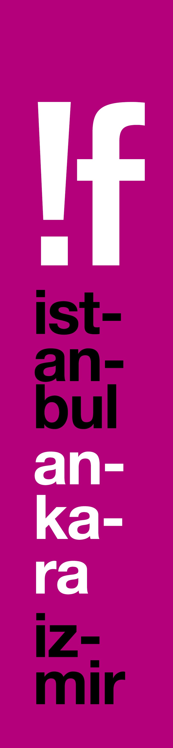
Lynch’den Abramović’e, Maya Angelou’dan ve Franca’ya Sanatın İkonları !f İstanbul’da!

İş Bankası Maximum Kart’ın beşinci kez ana partnerliğinde düzenlenecek !f İstanbul Bağımsız Filmler Festivali, David Lynch’ten Marina Abramović’e, Maya Angelou’dan Franca Sozzani’ye, sanat, edebiyat, moda ve sinema dünyasının ikon isimlerini bir araya getiriyor. 16 Şubat’ta başlayacak festivalin “Sanat Hayat İçindir!” bölümünde gösterilecek filmler, hayran olduğumuz sanatçıların hayatlarına daha yakından bakmak için bulunmaz bir fırsat!

İş Bankası Maximum Kart’ın beşinci kez ana partnerliğinde gerçekleşecek !f İstanbul Bağımsız Filmler Festivali’nin seyirciden büyük ilgi gören “Sanat Hayat İçindir!” bölümü, bu yıl da merakla beklenen sanatçı belgesellerini bir araya getiriyor; David Lynch’ten Marina Abromovic’e, Maya Angelou’dan Franca Sozzani’ye, farklı disiplinlerden sanatçıların hayatlarına daha yakından bakabilme fırsatı sunuyor.

En kapsamlı David Lynch belgeseli
“Eraserhead”, “Twin Peaks", “Blue Velvet” ve 21. yüzyılın en iyi filmi seçilen “Mulholland Drive” gibi klasiklerin yaratıcısı David Lynch’in hayatına dair bugüne dek yapılmış en kapsamlı belgesel olan “David Lynch: The Art Life/David Lynch: Yaşama Sanatı” bölümün en heyecan verici yapımlarının başında geliyor. Dünya galasını Venedik’te yapan ve efsane yönetmenin Amerika’da küçük bir kasabadaki çocukluk yıllarından bugüne dek yayınlanmamış pek çok arşiv görüntüsü içeren film, Lynch’i Lynch’in kendisinden dinlediğimiz etkileyici ve samimi bir yolculuk.

İki muhteşem kadın: Abramović ve Angelou
Performans sanatının en ünlü isimlerinden Marina Abramović’in kişisel şifa ve ilham arayışı içinde Brezilya’da kutsal ritüellerin peşine düşmesi ve bu yolculuğun yaratıcı sürecini nasıl da açığa çıkardığını konu alan “The Space in Between: Marina Abramović and Brazil/Marina Abramović Araf’ta”, seyirciyi sanatçının cesur ve samimi portresiyle buluştururken; 3 yıl önce kaybettiğimiz Afroamerikan yazar ve şair Maya Angelou hakkında yapılmış ilk film olan “Maya Angelou And Still I Rise/Maya Angelou: Yine de Ayağa Kalkarım” da Angelou’nun dansçılığı ve şarkıcılığı gibi az bilinen yönlerinden politik aktivizmi ve yazarlığına uzanan bir hayata içeriden bakıyor.

Moda dünyasının efsanevi ismiydi
Yakın zamanda kaybettiğimiz ve moda dünyasının kaderini belirlemiş Vogue İtalya’nın efsanevi şef editörü Franca Sozzani’nin oğlunun gözünden ilham verici portresini sunan “Franca: Chaos and Creation/Franca: Kaos ve Kreasyon” ve Stockholm, Nashville, Kudüs film festivallerinde en iyi belgesel seçilen, Çin’de 3 yıl önce saldırıya uğramış genç kadınlara destek olmak için başlattığı eylemle tüm dünyanın dikkatlerini üzerine çeken ve aralarında Ai Weiwei gibi isimlerin de bulunduğu bir çok sanatçıya ilham veren kadın aktivist Ye Haiyan’ın mücadelesini konu alan “Hooligan Sparrow/Holigan Serçe” de bölümün merak uyandıran diğer filmleri…

Biletler 3 Şubat’ta biletix’te!
İş Bankası Maximum Kart’ın 5. kez ana partnerliğinde ve Mars Cinema Group ortaklığında gerçekleşecek !f İstanbul Bağımsız Filmler Festivali’nin programı 26 Ocak’ta açıklanacak ve biletler 3-5 Şubat tarihlerinde İstanbul için, 17-19 Şubat tarihlerinde de Ankara ve İzmir için biletix’te % 10 indirimle ön satışa çıkacak. Bu yıl da festival biletleri biletix’ten ve sinema gişelerinden satın alınabilecek. Festivalde İş Bankası Maximum Kart sahiplerine özel olarak hazırlanan “Maximum Film” ve “Maximum Müzik” paketleri ile biletlerde % 50 indirim ayrıcalığı sunulacak. İş Bankası Maximum Kart sahipleri, “Maximum Film” paketiyle en az 4, en fazla 20 adet festival sinema biletini, “Maximum Müzik” paketiyle ise en az 2, en fazla 6 adet parti biletini %50 indirimle satın alabilecekler. Paket almayı tercih etmeyen İş Bankası Maximum Kart sahipleri için de film ve parti biletlerinde ön satışta %20 indirim ayrıcalığı sunulacak.

!f ile arkadaş olun!
Sosyal medyada en çok takip edilen festival olan !f İstanbul ile ilgili güncel bilgileri festivalin Facebook, Twitter ve Instagram, Snapchat ve Periscope hesaplarından izleyebilirsiniz. !f İstanbul’u sosyal medyada @ifistanbul adresiyle takip edebilir, paylaşımlarınızı #if2017, #ifteizledim ve #ifmaximumda etiketiyle yaparak sohbete katılabilirsiniz.

16. !f İstanbul Bağımsız Filmler Festivali
16-26 Şubat 2017 İstanbul
2-5 Mart 2017 Ankara & İzmir

Ayrıntılı bilgi için: www.ifistanbul.com
www.ifistanbul.com
ifistanbul.com/blog
twitter.com/ifistanbul
facebook.com/ifistanbul
instagram.com/ifistanbul

Sorularınız için:
Uğur Yüksel – E: ugur@thisiszu.com T: 0 536 731 4216
Zaferhan Yumru – E: zaferhan@thisiszu.com T: 0 535 936 0195

